江苏省仪征中学2021-2022学年度第一学期高三地理学科导学案
内外力作用与地表形态（两课时）
研制人：王维中 审核人：林爱红
班级： 姓名： 学号： 授课日期：2021年8月31日
本课在课程标准中的表述：结合实例，解释内力和外力对地表形态变化的影响，并说明人类活动与地表形态的关系。

【导读——读教材识基础】
阅读必修 一 教材第 29 —— 31 页
【导学——培素养引价值】
(1)地壳运动——塑造地表形态的主要内力作用
运动类型 | 水平运动 | 垂直运动
岩层运动方向 | 地壳运动方向平行于地表，使岩层发生水平位移和弯曲变形  INCLUDEPICTURE "E:\\司瑞晴\\2020\\一轮\\地理\\地理 一轮 鲁教版（苏）\\L34.tif" \* MERGEFORMATINET INCLUDEPICTURE "E:\\司瑞晴\\2020\\一轮\\地理\\地理 一轮 鲁教版（苏）\\word\\自然地理\\L34.tif" \* MERGEFORMATINET INCLUDEPICTURE "C:\\Users\\Administrator\\Desktop\\地理 鲁教 江苏（新高考）\\全书完整的Word版文档\\自然地理\\L34.tif" \* MERGEFORMATINET INCLUDEPICTURE "C:\\Users\\Administrator\\Desktop\\地理 鲁教 江苏（新高考）\\全书完整的Word版文档\\自然地理\\L34.tif" \* MERGEFORMATINET 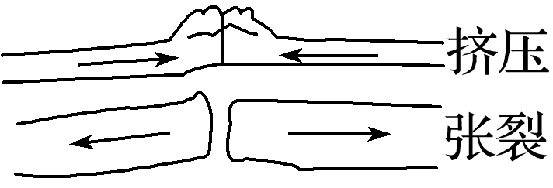 | 地壳运动方向垂直于地表，使岩层发生大规模的隆起和凹陷  INCLUDEPICTURE "E:\\司瑞晴\\2020\\一轮\\地理\\地理 一轮 鲁教版（苏）\\L35.tif" \* MERGEFORMATINET INCLUDEPICTURE "E:\\司瑞晴\\2020\\一轮\\地理\\地理 一轮 鲁教版（苏）\\word\\自然地理\\L35.tif" \* MERGEFORMATINET INCLUDEPICTURE "C:\\Users\\Administrator\\Desktop\\地理 鲁教 江苏（新高考）\\全书完整的Word版文档\\自然地理\\L35.tif" \* MERGEFORMATINET INCLUDEPICTURE "C:\\Users\\Administrator\\Desktop\\地理 鲁教 江苏（新高考）\\全书完整的Word版文档\\自然地理\\L35.tif" \* MERGEFORMATINET 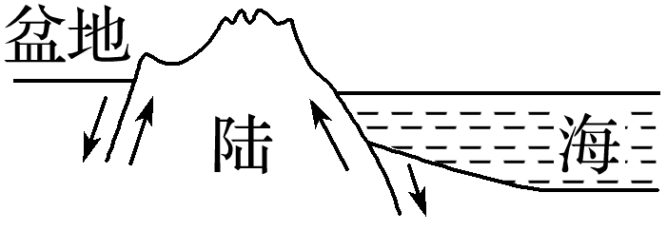
对地形的影响
举例
(2)岩浆活动和变质作用
塑造地表形态的内力作用 |  | 对地表形态的塑造 | 举例
岩浆活动 | 岩浆侵入岩石圈上部或喷出地表 |  | 火山地貌，如富士山、夏威夷群岛、黑龙江五大连池
变质作用 | 岩石在一定温度、压力下发生变质
（3）火山地震带
地震带 | 板块位置 | 边界类型 | 形成的地貌
环太平洋地震带 |  |  | 千岛群岛、千岛海沟、日本群岛、日本海沟、台湾海沟、菲律宾群岛、马里亚纳海沟
环太平洋地震带 |  |  | 阿留申群岛、海岸山脉、落基山脉
环太平洋地震带 |  |  | 新西兰南、北二岛

【导思——析问题提能力】
考向一：结合湖泊等地理事物的形成和变化考查内力作用的结果
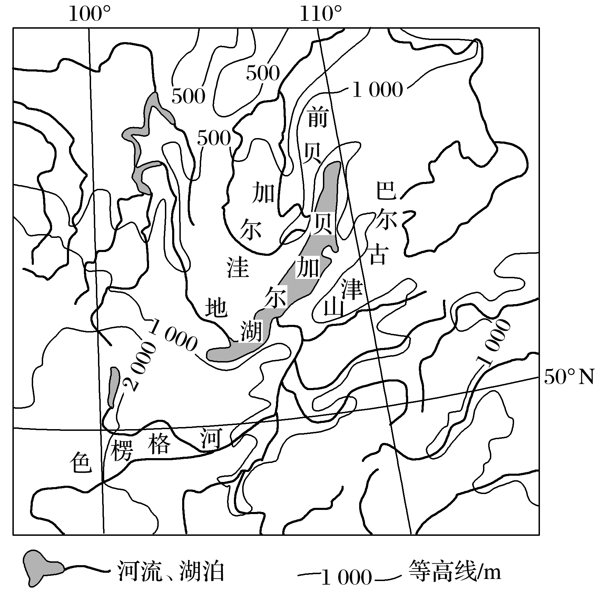
贝加尔湖(下图)是世界上最深的湖泊，监测表明湖水深度还在加大。贝加尔湖湖底沉积物巨厚，可达8千米。据此完成1～2题。
1．贝加尔湖形成于( )
A．地壳断陷集水 B．火山口集水
C．河流改道 D．滑坡阻断河流
2．贝加尔湖湖底沉积物巨厚，且湖水深度还在加大，说明( )
A．湖区降水量加大 B．入湖径流增多
C．湖盆在加深 D．入湖泥沙增多
探究一：结合地貌分布图考查板块构造及其影响
3．(全国文综)下图中K岛于1983年火山爆发，植被消失殆尽。1987年，该岛上已有64种植物生长旺盛。据研究，百年之内该岛上的天然植被就可以恢复。K岛处于( )
INCLUDEPICTURE "E:\\司瑞晴\\2020\\一轮\\地理\\地理 一轮 鲁教版（苏）\\R421.TIF" \* MERGEFORMATINET INCLUDEPICTURE "E:\\司瑞晴\\2020\\一轮\\地理\\地理 一轮 鲁教版（苏）\\word\\自然地理\\R421.TIF" \* MERGEFORMATINET INCLUDEPICTURE "C:\\Users\\Administrator\\Desktop\\地理 鲁教 江苏（新高考）\\全书完整的Word版文档\\自然地理\\R421.TIF" \* MERGEFORMATINET INCLUDEPICTURE "C:\\Users\\Administrator\\Desktop\\地理 鲁教 江苏（新高考）\\全书完整的Word版文档\\自然地理\\R421.TIF" \* MERGEFORMATINET 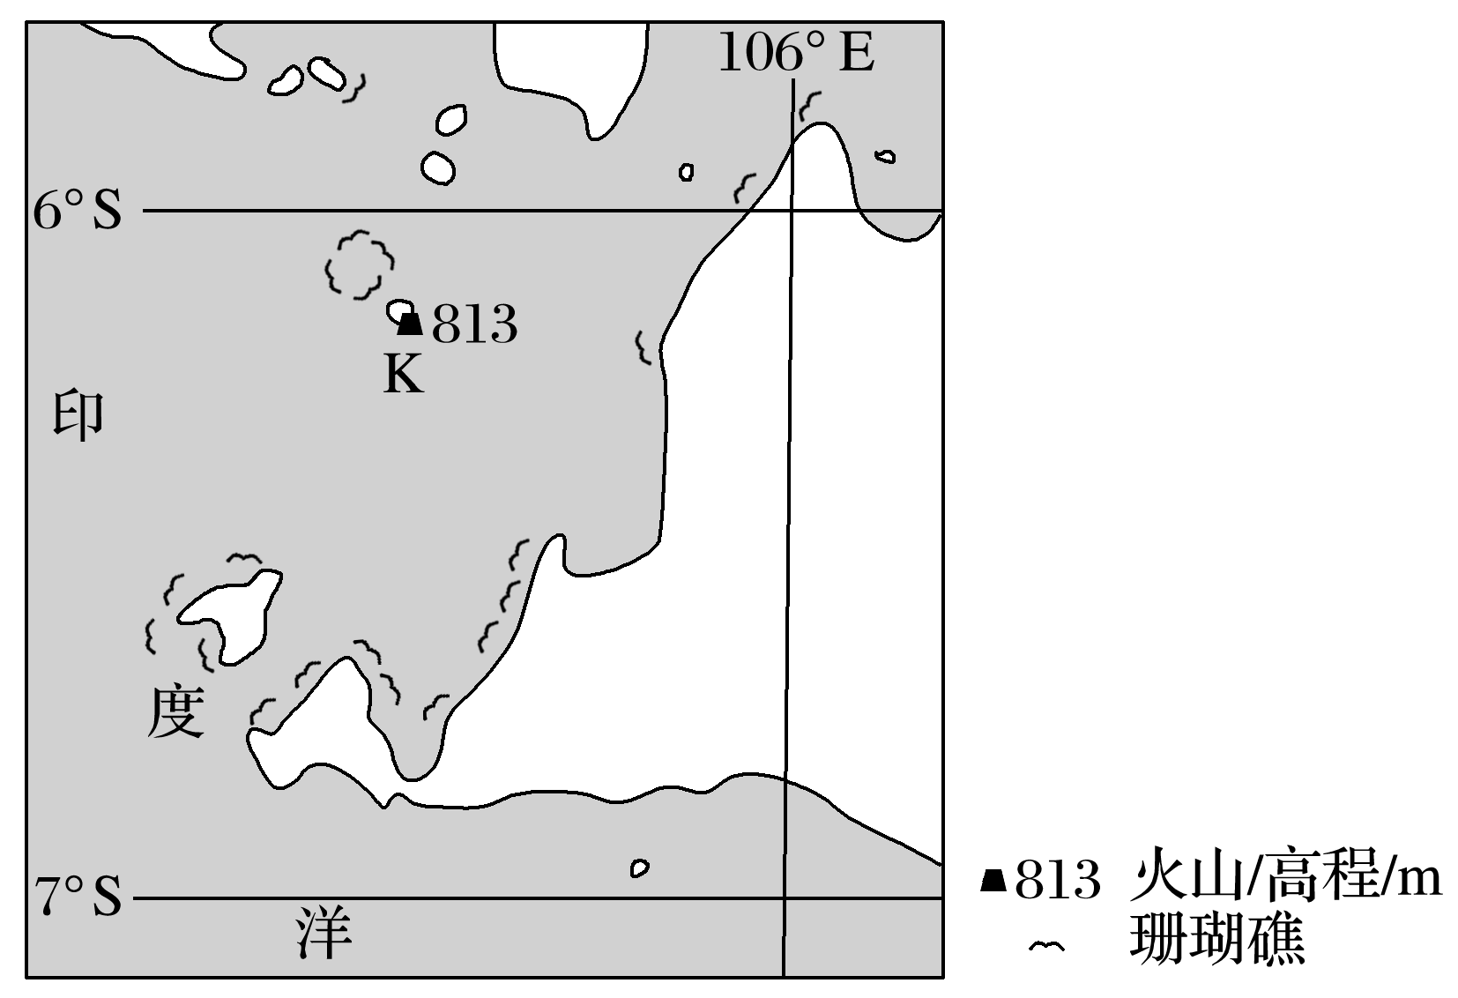
A．印度洋板块与太平洋板块界线的东侧
B．印度洋板块与太平洋板块界线的西侧
C．亚欧板块与印度洋板块界线的北侧
D．亚欧板块与印度洋板块界线的南侧
【拓展】
【导练——解例题找方法】
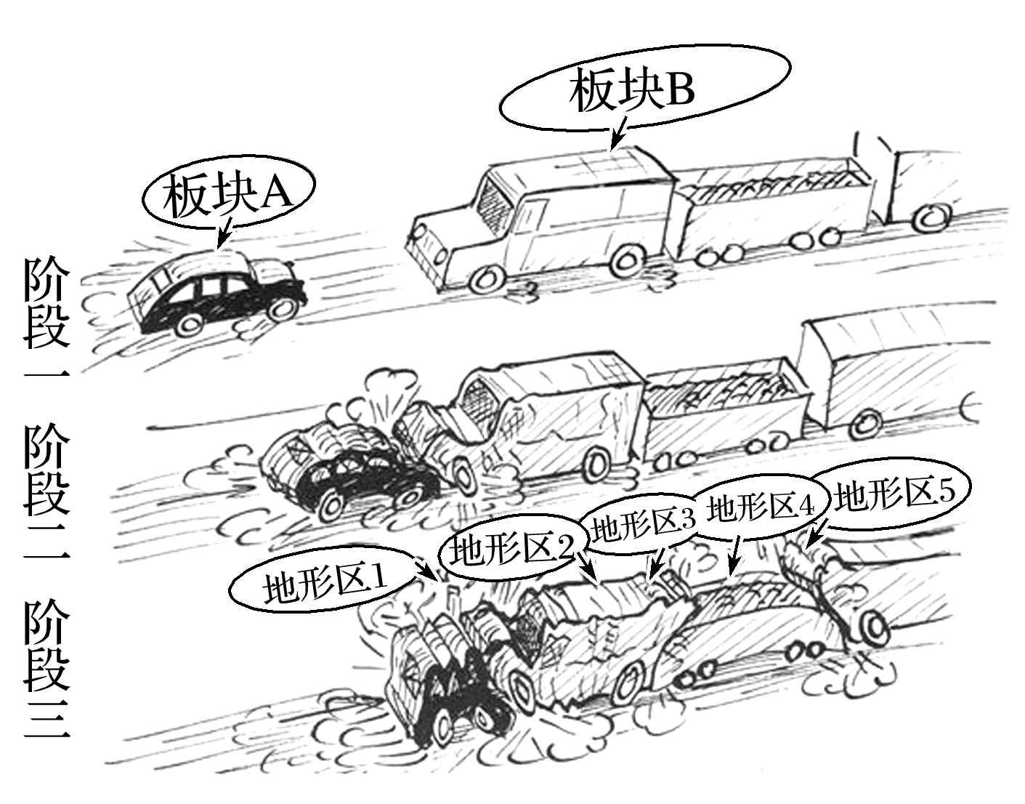
下图是“某地质学家绘制的板块碰撞及其影响示意图”。与图中板块A、B对应恰当的是( )

A．印度洋板块与欧亚板块
B．美洲板块与太平洋板块
C．美洲板块与南极洲板块
D．非洲板块与欧亚板块

【思维建模】
【课后检测】限时30分钟
一、基础题[普通班、实验班]
下图中甲、乙、丙、丁代表不同的岩石类型，箭头表示地质作用。读图完成1～2题。
INCLUDEPICTURE "I:\\王真\\2021\\一轮\\地理\\w153.TIF" \* MERGEFORMATINET INCLUDEPICTURE "I:\\王真\\2021\\一轮\\地理\\w153.TIF" \* MERGEFORMATINET INCLUDEPICTURE "I:\\王真\\2021\\一轮\\地理\\w153.TIF" \* MERGEFORMATINET INCLUDEPICTURE "I:\\王真\\2021\\一轮\\地理\\word\\w153.TIF" \* MERGEFORMATINET INCLUDEPICTURE "I:\\王真\\2021\\一轮\\地理\\人教版通用老教材老高考\\word\\w153.TIF" \* MERGEFORMATINET INCLUDEPICTURE "I:\\王真\\2021\\一轮\\地理\\人教版通用老教材老高考\\word\\w153.TIF" \* MERGEFORMATINET INCLUDEPICTURE "\\\\王真\\i\\王真\\2021\\一轮\\地理\\人教版通用老教材老高考\\word\\必修①\\第五章\\w153.TIF" \* MERGEFORMATINET INCLUDEPICTURE "I:\\王真\\2021\\一轮\\地理\\2022版步步高 地理 人教版江苏\\全书完整的Word版文档\\自然地理\\第五章\\w153.TIF" \* MERGEFORMATINET INCLUDEPICTURE "I:\\王真\\2021\\一轮\\地理\\2022版步步高 地理 人教版江苏\\全书完整的Word版文档\\自然地理\\第五章\\w153.TIF" \* MERGEFORMATINET INCLUDEPICTURE "I:\\王真\\2021\\一轮\\地理\\2022版步步高 地理 人教版江苏\\全书完整的Word版文档\\自然地理\\第五章\\w153.TIF" \* MERGEFORMATINET INCLUDEPICTURE "I:\\王真\\2021\\一轮\\地理\\2022版步步高 地理 人教版江苏\\全书完整的Word版文档\\自然地理\\第五章\\w153.TIF" \* MERGEFORMATINET INCLUDEPICTURE "G:\\2022版大一轮\\3.15\\2022版 步步高 地理 不分版本江苏\\全书完整的Word版文档\\自然地理\\第五章\\w153.TIF" \* MERGEFORMATINET 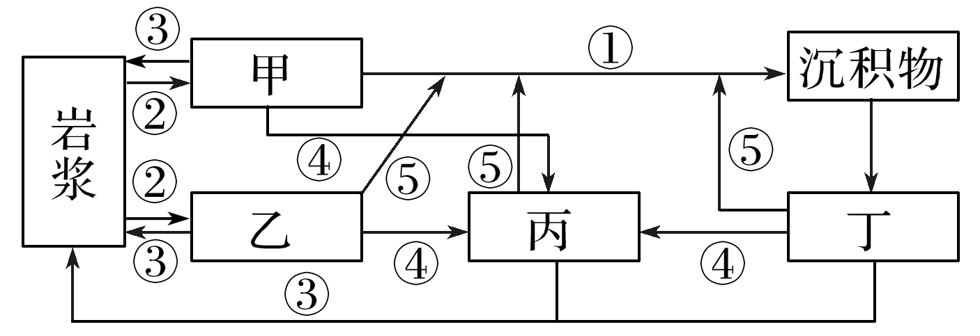
1．图中( )
A．甲类岩石的典型代表是花岗岩
B．乙类岩石中很可能找到化石
C．丙类岩石一般具有气孔构造
D．丁类岩石具有明显的层理构造
2．地质作用④( )
A．使地下岩石上升至地表
B．可能形成玉石、宝石
C．使地表变得崎岖不平
D．形成新的岩浆岩
读“板块运动示意图”，完成3～5题。
INCLUDEPICTURE "I:\\王真\\2021\\一轮\\地理\\w143.TIF" \* MERGEFORMATINET INCLUDEPICTURE "I:\\王真\\2021\\一轮\\地理\\w143.TIF" \* MERGEFORMATINET INCLUDEPICTURE "I:\\王真\\2021\\一轮\\地理\\w143.TIF" \* MERGEFORMATINET INCLUDEPICTURE "I:\\王真\\2021\\一轮\\地理\\word\\w143.TIF" \* MERGEFORMATINET INCLUDEPICTURE "I:\\王真\\2021\\一轮\\地理\\人教版通用老教材老高考\\word\\w143.TIF" \* MERGEFORMATINET INCLUDEPICTURE "I:\\王真\\2021\\一轮\\地理\\人教版通用老教材老高考\\word\\w143.TIF" \* MERGEFORMATINET INCLUDEPICTURE "\\\\王真\\i\\王真\\2021\\一轮\\地理\\人教版通用老教材老高考\\word\\必修①\\第五章\\w143.TIF" \* MERGEFORMATINET INCLUDEPICTURE "I:\\王真\\2021\\一轮\\地理\\2022版步步高 地理 人教版江苏\\全书完整的Word版文档\\自然地理\\第五章\\w143.TIF" \* MERGEFORMATINET INCLUDEPICTURE "I:\\王真\\2021\\一轮\\地理\\2022版步步高 地理 人教版江苏\\全书完整的Word版文档\\自然地理\\第五章\\w143.TIF" \* MERGEFORMATINET INCLUDEPICTURE "I:\\王真\\2021\\一轮\\地理\\2022版步步高 地理 人教版江苏\\全书完整的Word版文档\\自然地理\\第五章\\w143.TIF" \* MERGEFORMATINET INCLUDEPICTURE "I:\\王真\\2021\\一轮\\地理\\2022版步步高 地理 人教版江苏\\全书完整的Word版文档\\自然地理\\第五章\\w143.TIF" \* MERGEFORMATINET INCLUDEPICTURE "G:\\2022版大一轮\\3.15\\2022版 步步高 地理 不分版本江苏\\全书完整的Word版文档\\自然地理\\第五章\\w143.TIF" \* MERGEFORMATINET 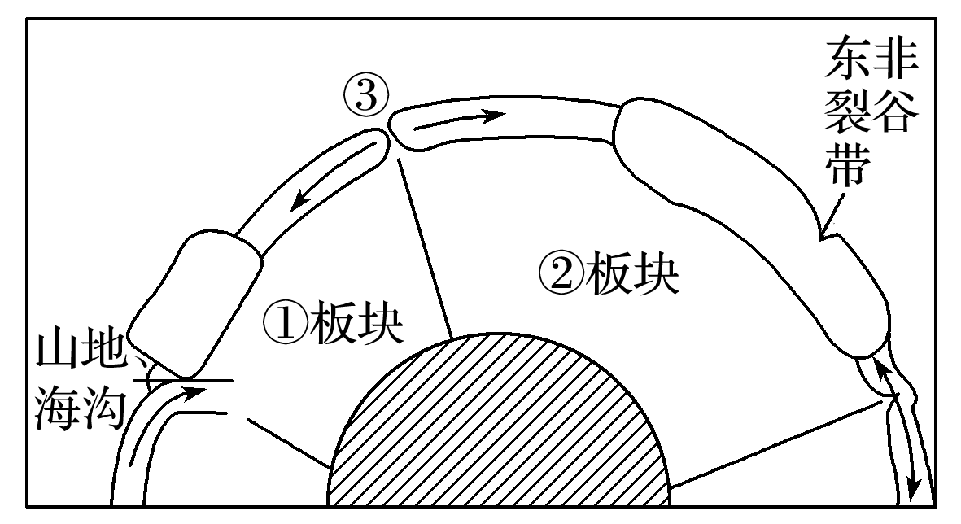
3．图中①②板块的名称分别是( )
A．南极洲板块、美洲板块 B．欧亚板块、印度洋板块
C．印度洋板块、非洲板块 D．美洲板块、非洲板块
4．图中③示意的是( )
A．大西洋中脊 B．①②板块的消亡边界
C．太平洋中脊 D．印度洋中脊
5．图中所示山地为纵列分布的( )
A．大分水岭 B．安第斯山脉
C．海岸山脉 D．阿巴拉契亚山脉
二、 拔高题[实验班]
6．(2021·山东枣庄市期末)阅读图文资料，完成下列要求。
材料一 大约在1.7亿年以前，由于南美洲板块向西漂移，纳斯卡板块(南极洲板块的一部分)俯冲到南美洲板块下方，来自地幔的岩浆大量侵入，先是形成了南美洲西部边缘的火山弧。约在6 600万年前的新生代安第斯山开始隆起，并进入“疯长期”，形成高大的安第斯山系，巴塔哥尼亚位于阿根廷南部，气候干旱，降水稀少，荒漠直抵东海岸。这里风力强盛，沙尘暴不断，素有“风土高原”之称。然而，大约在1亿年前，该地区气候潮湿，森林茂密，巨大的树木直插云霄。
材料二 某科考队于某年11月考察巴塔哥尼亚南部地区，发现该地距海洋近但很少受到海洋水汽的“滋润”，草原、沙漠广布，看不到一丝生机，但在沙漠中惊奇地发现大片保存完好的石化森林。沙漠中有多条通向大西洋的河流，河水清澈湍急，水生生物极少。
材料三 南美洲南部地形与河流以及石化森林景观如下图。
INCLUDEPICTURE "I:\\王真\\2021\\一轮\\地理\\w146.TIF" \* MERGEFORMATINET INCLUDEPICTURE "I:\\王真\\2021\\一轮\\地理\\w146.TIF" \* MERGEFORMATINET INCLUDEPICTURE "I:\\王真\\2021\\一轮\\地理\\w146.TIF" \* MERGEFORMATINET INCLUDEPICTURE "I:\\王真\\2021\\一轮\\地理\\word\\w146.TIF" \* MERGEFORMATINET INCLUDEPICTURE "I:\\王真\\2021\\一轮\\地理\\人教版通用老教材老高考\\word\\w146.TIF" \* MERGEFORMATINET INCLUDEPICTURE "I:\\王真\\2021\\一轮\\地理\\人教版通用老教材老高考\\word\\w146.TIF" \* MERGEFORMATINET INCLUDEPICTURE "\\\\王真\\i\\王真\\2021\\一轮\\地理\\人教版通用老教材老高考\\word\\必修①\\第五章\\w146.TIF" \* MERGEFORMATINET INCLUDEPICTURE "I:\\王真\\2021\\一轮\\地理\\2022版步步高 地理 人教版江苏\\全书完整的Word版文档\\自然地理\\第五章\\w146.TIF" \* MERGEFORMATINET INCLUDEPICTURE "I:\\王真\\2021\\一轮\\地理\\2022版步步高 地理 人教版江苏\\全书完整的Word版文档\\自然地理\\第五章\\w146.TIF" \* MERGEFORMATINET INCLUDEPICTURE "I:\\王真\\2021\\一轮\\地理\\2022版步步高 地理 人教版江苏\\全书完整的Word版文档\\自然地理\\第五章\\w146.TIF" \* MERGEFORMATINET INCLUDEPICTURE "I:\\王真\\2021\\一轮\\地理\\2022版步步高 地理 人教版江苏\\全书完整的Word版文档\\自然地理\\第五章\\w146.TIF" \* MERGEFORMATINET INCLUDEPICTURE "G:\\2022版大一轮\\3.15\\2022版 步步高 地理 不分版本江苏\\全书完整的Word版文档\\自然地理\\第五章\\w146.TIF" \* MERGEFORMATINET 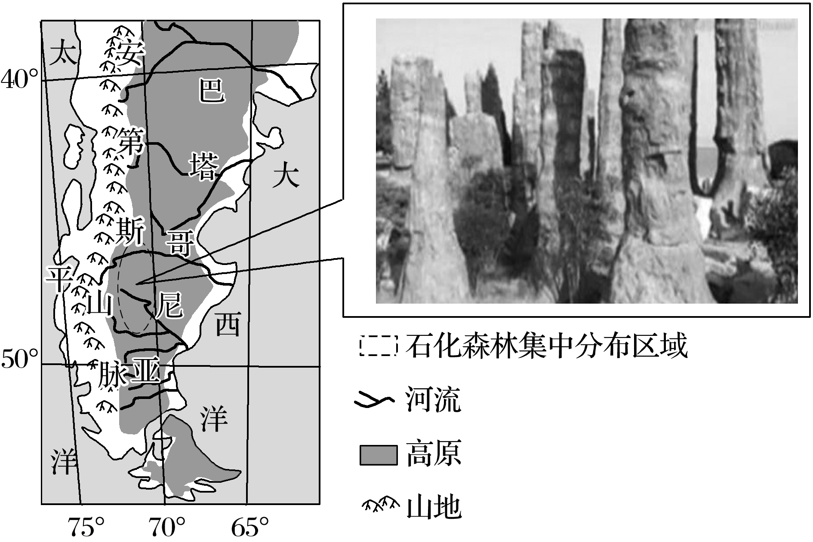
(1)说明巴塔哥尼亚形成“风土高原”的原因。

(2)推测巴塔哥尼亚地区石化森林的形成过程。

(3)请你对河中水生生物极少做出合理的解释。

